Paquete de cartas presidenciales
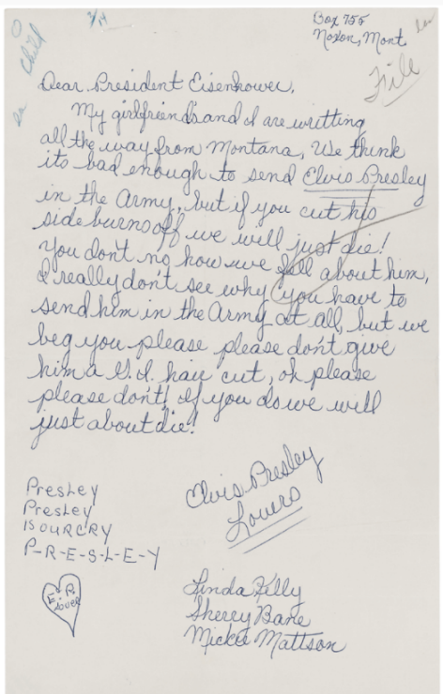
Carta de Linda Kelly, Sherry Bane y Mickie Mattson al presidente Dwight D. Eisenhower referente a Elvis Presley. Presidente (2). Archivos alfabéticos, 1953-1961. Archivos centrales de la Casa Blanca (Gobierno de Eisenhower), 1953-1961. Biblioteca Dwight D. Eisenhower (LP-DDE). https://catalog.archives.gov/id/594359

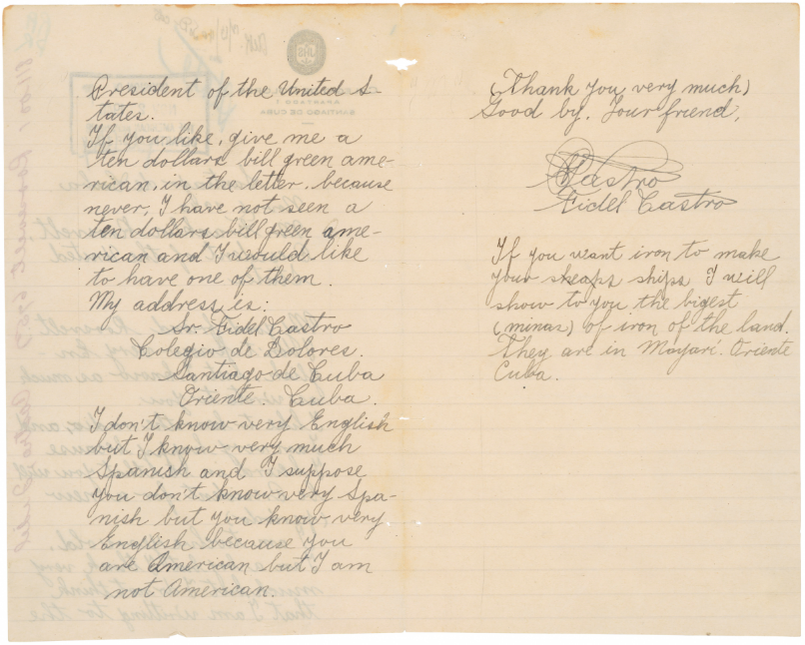
Carta de Fidel Castro al presidente Franklin D. Roosevelt. Correspondencia de 1940, Parte 12, 800-800.1. Registros generales, 1936-1961. Registros de los Puestos del Servicio Exterior del Departamento de Estado, 1788 aprox. 1991. Archivos Nacionales en College Park. https://catalog.archives.gov/id/302040

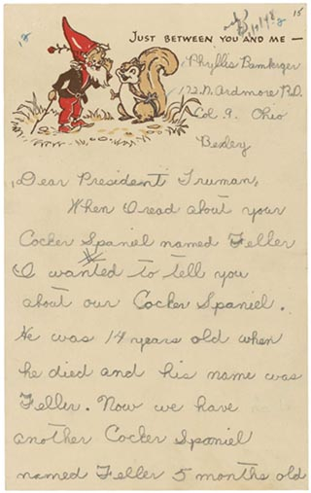
Fried, Ellen. (2004). "Solo entre tú y yo": Cartas de los niños a los presidentes. Prologue Magazine. Archivos Nacionales. (36) 1. https://www.archives.gov/publications/prologue/2004/spring/childrens-letters.html

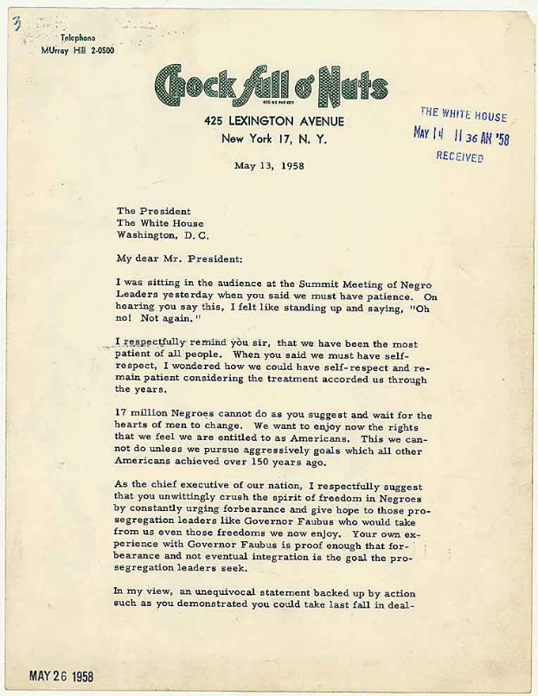
Carta de Jackie Robinson al presidente Eisenhower del 13 de mayo de 1958. Asuntos de negros - Cuestión de color (6). Archivos oficiales, 1953-1961. Archivos centrales de la Casa Blanca (Gobierno de Eisenhower), 1953-1961. Biblioteca Dwight D. Eisenhower. https://catalog.archives.gov/id/186627?q=jackie%20robinson#.VgWq9gMY1jM.link
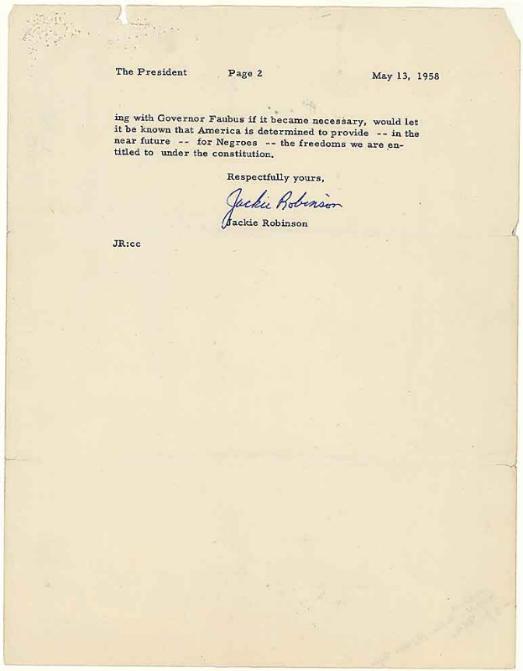
Carta de Jackie Robinson al presidente Eisenhower del 13 de mayo de 1958. Asuntos de negros - Cuestión de color (6). Archivos oficiales, 1953-1961. Archivos centrales de la Casa Blanca (Gobierno de Eisenhower), 1953-1961. Biblioteca Dwight D. Eisenhower. https://catalog.archives.gov/id/186627?q=jackie%20robinson#.VgWq9gMY1jM.link

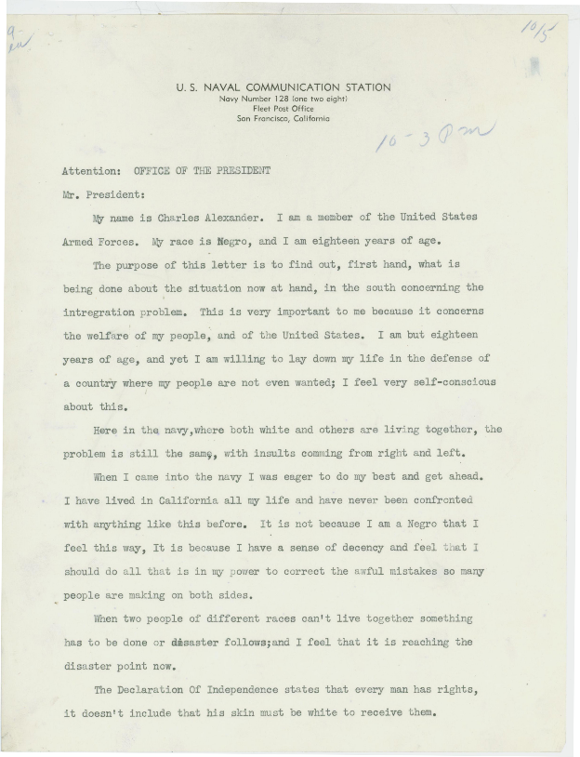
Carta al presidente Dwight D. Eisenhower de parte de Charles Alexander referente a la integración. Archivos de correo masivo, 1953-1961. Archivos centrales de la Casa Blanca (Gobierno de Eisenhower), 1953-1961. Biblioteca Dwight D. Eisenhower. https://catalog.archives.gov/id/6092843
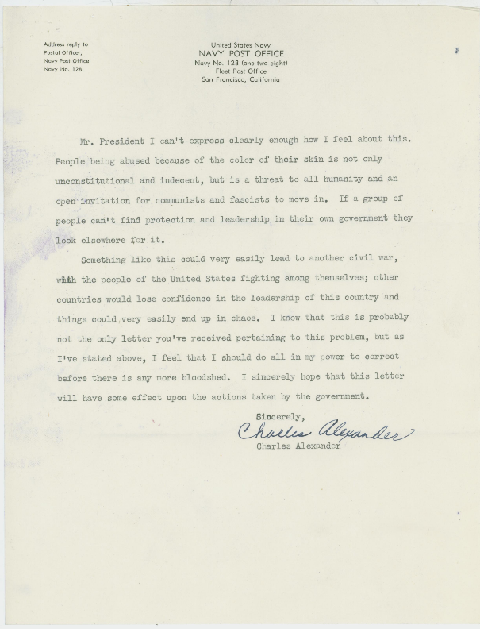
Carta al presidente Dwight D. Eisenhower de parte de Charles Alexander referente a la integración. Archivos de correo masivo, 1953-1961. Archivos centrales de la Casa Blanca (Gobierno de Eisenhower), 1953-1961. Biblioteca Dwight D. Eisenhower. https://catalog.archives.gov/id/6092843

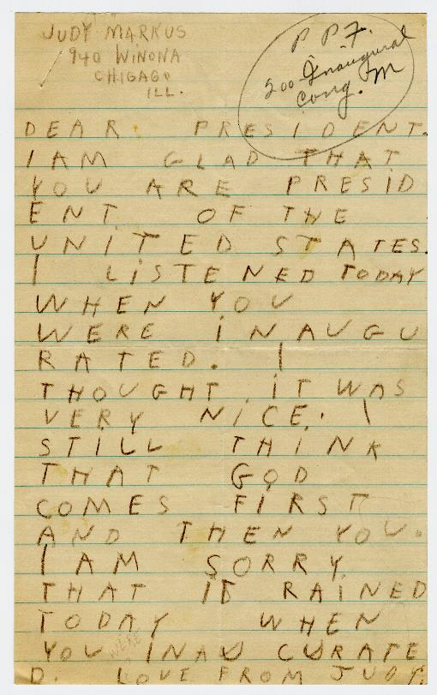
Carta de un niño al presidente Franklin D. Roosevelt. Archivos personales del presidente, 1933-1945. Documentos como presidente, Archivo personal del presidente, 1933-1945. Biblioteca Franklin D. Roosevelt. https://catalog.archives.gov/id/6728529

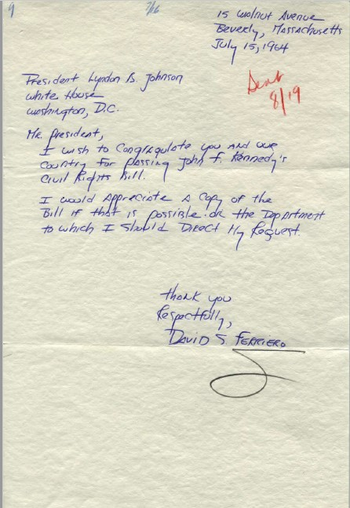
Carta al presidente Lyndon B. Johnson de part de David S. Ferriero. Archivos de nombres de la Casa Blanca, 22/11/1963-20/01/1969. Archivos centrales de la Casa Blanca (Gobierno de Johnson), 22/11/1963-20/01/1969. Biblioteca Lyndon Baines Johnson. https://catalog.archives.gov/id/18482221

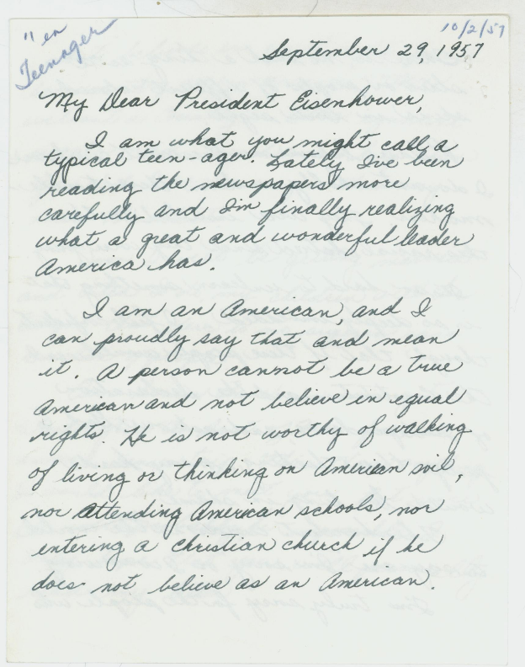
Carta al presidente Dwight D. Eisenhower de parte de la adolescente Dana Anderson referente a la igualdad de derechos. Archivos de correo masivo, 1953-1961. Archivos centrales de la Casa Blanca (Gobierno de Eisenhower), 1953-1961. Biblioteca Dwight D. Eisenhower. https://catalog.archives.gov/id/6092838
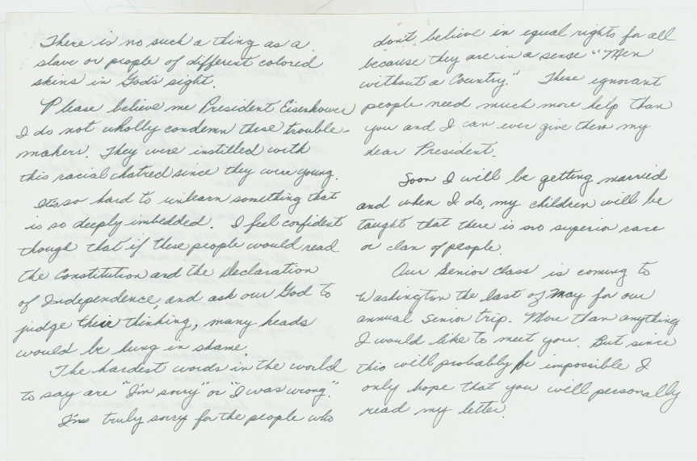
Carta al presidente Dwight D. Eisenhower de parte de la adolescente Dana Anderson referente a la igualdad de derechos. Archivos de correo masivo, 1953-1961. Archivos centrales de la Casa Blanca (Gobierno de Eisenhower), 1953-1961. Biblioteca Dwight D. Eisenhower. https://catalog.archives.gov/id/6092838
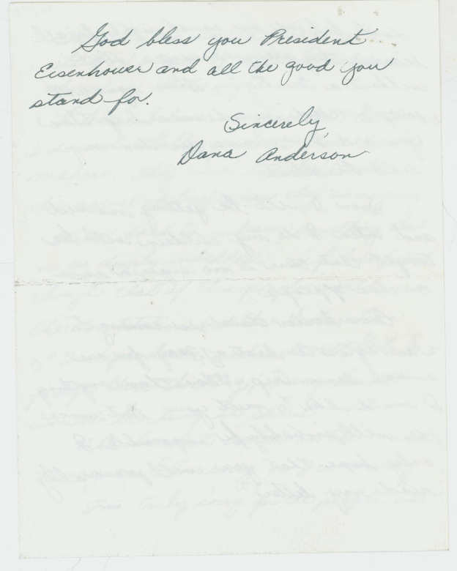
Carta al presidente Dwight D. Eisenhower de parte de la adolescente Dana Anderson referente a la igualdad de derechos. Archivos de correo masivo, 1953-1961. Archivos centrales de la Casa Blanca (Gobierno de Eisenhower), 1953-1961. Biblioteca Dwight D. Eisenhower. https://catalog.archives.gov/id/6092838

